
吉林省松原市扶余县第一中学2014-2015学年高一上学期期末考试物理试题
本试题分第Ⅰ卷（选择题）和第Ⅱ卷（非选择题）两部分。考试结束后，只交答题纸和答题卡，试题自己保留。
第I卷 （48分）
注意事项
1．答题前，考生在答题纸和答题卡上务必用直径0.5毫米黑色签字笔将自己的班级、姓名、考号填写清楚。请认真核对准考证号、姓名和科目。
2．每小题选出答案后，用2B铅笔把答题卡上对应题目的答案标号涂黑，如需改动，用橡皮擦干净后，再选涂其他答案标号。在试题卷上作答无效。
3．本试卷共 12 小题，每小题 4分，共 48 分。在每小题给出的四个选项中，1-8为单选、9-12为多选。全部选对的得4分，选对但不全的得2分，有选错或不答的得0分。
一、选择题（ 48 分，每小题 4分）
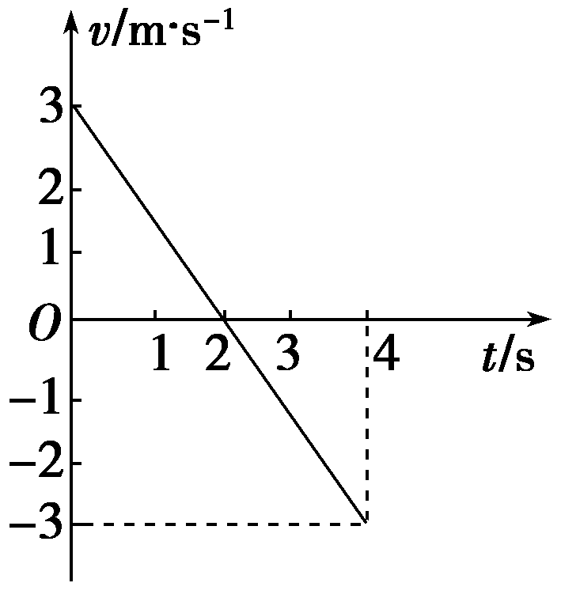
1．如图所示为一物体做匀变速直线运动的速度图线，下列判断正确的是( )
A．物体的初速度是2m/s
B．物体的加速度大小为4 m/s²
C．4 s末物体位于出发点
D．前2 s的加速度与后2 s的加速度方向相反
2．关于弹性形变的概念，下列说法中正确的是( )
A．物体形状或体积的改变叫弹性形变
B．一根钢筋用力弯折后的形变就是弹性形变
C．物体在外力停止作用后的形变，叫弹性形变
D．物体在外力停止作用后，能够恢复原形状的形变，叫弹性形变
3．关于物体的运动状态下列说法正确的是( )
A．速度小的物体，运动状态易于改变
B．做曲线运动的物体，运动状态一定会发生变化
C．做直线运动的物体，运动状态一定不发生变化
D．做自由落体运动的物体，运动状态不发生变化
4．在牛顿第二定律的数学表达式F＝kma中，有关比例系数k的说法，正确的是( )
A．在国际单位制中，k＝1
B．k的数值与F、m、a的单位无关
C．k的数值由F、m、a的数值决定
D．在任何情况下k都等于1
5. 下列各组属于国际单位制的基本单位的是( )
A．质量、长度、时间 B．千克、米、秒
C．力、时间、位移 D．牛顿、克、米
6．下列叙述中正确的是( )
A．作用力与反作用力一定是同种性质的力
B．作用力与反作用力总是同时作用在同一物体上
C．作用力与反作用力有时可以是平衡力
D．作用力与反作用力方向一定是相同的
7．在水平地面上有两个彼此接触的物体A和B，它们的质量分别为m₁和m₂，与地面间的动摩擦因数均为μ，若用水平推力F作用于物体A，使A、B一起向前运动，如图所示，求两物体间
的相互作用力为（ ）．
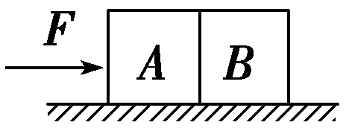
A． $\frac{m_{1}F}{m_{1}+m_{2}}$ B．$\frac{m_{2}F}{m_{1}−m_{2}}$ C． $\frac{m_{1}F}{m_{1}−m_{2}}$ D．$\frac{m_{2}F}{m_{1}+m_{2}}$
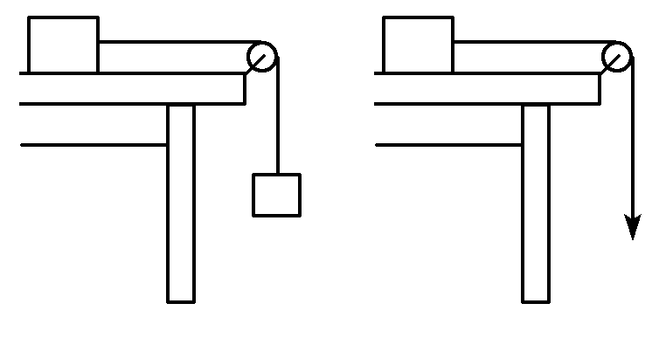
8．物体M放在光滑水平桌面上，桌面一端附有轻质光滑定滑轮，若用一根跨过滑轮的轻绳系住M，另一端挂一质量为m的物体，M的加速度为a₁，若另一端改为施加一竖直向下F＝mg的恒力，M的加速度为a₂，则( )
A．a₁＞a₂ B．a₁＜a₂
C．a₁ D．无法确定
9. 如图所示，物体A和B的质量均为m，且分别与轻绳连接跨过定滑轮（不计绳子与滑轮、滑轮与轴之间的摩擦）.当用水平变力F拉物体B沿水平方向向右做匀速直线运动的过程中：( )
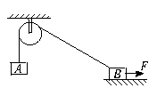
A.物体A减速直线运动
B.绳子拉力始终小于物体A所受的重力
C.绳子拉力始终大于物体A所受的重力
D. 物体A加速直线运动
10．某人乘坐能加速或减速运动的升降机，可以体会超重和失重的感觉，下列描述正确的是( )
A．当升降机加速上升时，机内游客是处在超重状态
B．当升降机减速下降时，机内游客是处在失重状态
C．当升降机减速上升时，机内游客是处在失重状态
D．当升降机加速下降时，机内游客是处在超重状态
11．关于受力物体的运动情况，下列说法正确的是( )
A．物体在恒力作用下可能做曲线运动
B．物体在变力作用下可能做曲线运动
C．物体在变力作用下不可能做直线运动
D．做曲线运动的物体，其速度方向与合外力的方向不在同一直线上
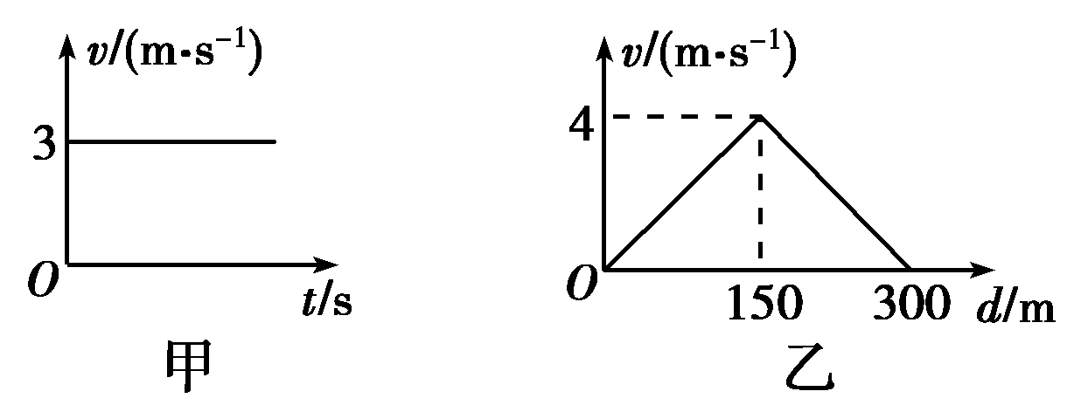
12．船在静水中的速度与时间的关系如图甲所示，河水的流速与船离河岸的距离的变化关系如图乙所示，则当船沿渡河时间最短的路径渡河时( )
A．船渡河的最短时间是60 s
B．船在河水中航行的轨迹是一条曲线
C．船在河水中的最大速度是 5 m/s
D．要使船以最短时间渡河，船在行驶过程中，船头必须始终与河岸垂直
第II卷 （52分）
二、填空与实验题（共20分）
13．(6分）在“验证牛顿第二定律”的实验中，某同学做出的的关系图线，如图(一)所示。从图象中可以看出，作用在物体上的恒力F=_______N。当物体的质量为2.5 kg时，它的加速度为_____m/s2。
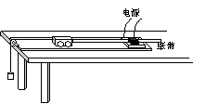
14．(6分每小题3分）在《验证牛顿第二定律》的实验中，图（二）为实验装置示意图。
a
20
4
0
(一) （二）
（1）为了保证实验条件和减小误差，以下哪些措施是必要的？ （ ）
A．每次改变小车的质量后，需要重做平衡摩擦力的工作
B．将木板的一端垫高，使小车不受拉力时恰能在木板上做匀速运动
C．尽量使沙与沙桶的总质量比小车质量小得多
10
20
y/cm
x/cm
c
b
0
a
40
15
D．同一条件下多打几条纸带
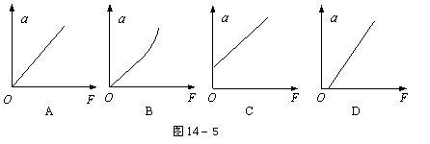
（三） （四）
（2）某学生在平衡摩擦力时，把长木板的一端垫得过高，使得倾角偏大。他所得到的a－F关系可用图（三）中哪条图线表示？（图中a是小车的加速度，F是细线作用于小车的拉力）答：
15．(8分）a、b、c为小球平抛运动轨迹上三个点，若取a点为坐标原点，b、c坐标如图（四）所示，那么小球从a到 b的时间为________s平抛初速度大小为________m/s，小球在b点的速度大小为____m/s，若小球是从O点水平抛出， 从O点运动到a点时间toa=_____s (g=10m/s2)

三、计算 论述题(要求每题解答时有必要的文字说明，只写出结果不给分，共32分)
16．(10分）平抛运动的物体,在落地前最后1秒内,其速度方向由与竖直方向由成60⁰角变为30⁰角,求物体抛出时的速度和下落的高度（g取10m/s²）

17．（12分）质量为m＝1.0kg的小物块静止在倾角为37°的斜面的底端，现对其施一沿斜面向上的力F，力随时间变化的情况如图所示，已知sin37°＝0.6 cos37⁰=0.8，物块与斜面间的动摩擦因数μ＝0.25，取g＝10m/s2，设斜面足够长。
求 (1) 物体受到的摩擦力多大？
（2）力F作用下物体的加速度？4秒内物体沿斜面上滑的距离？
（3）4秒末物体运动的速度
（4）物块沿斜面向上运动的最长时间
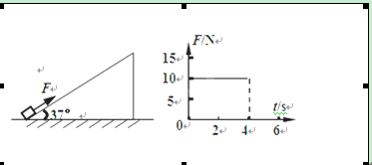

18.（10分）如图所示，两轮靠皮带传动，绷紧的皮带始终保持3m/s的速度水平匀速运动．一质量为1kg的小物体无初速度的放到皮带轮的A处，若物体与皮带的动摩擦因数μ＝0.2，AB间距为5.25m．取g =10m/s2．
v
A
B
（1）求物体从A到B所需的时间；
（2）若物块到B点时恰好水平抛出且抛出的水平位移是1.5m求B距地的高度

扶余一中2014-----2015学年度上学期高一物理参考答案
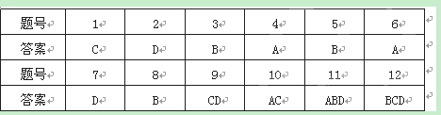
- 选择题 （每题4分部分得分2分共48分）

填空与实验题（共20分）
13．(6分）5N 2 m/s² 14 ．（6分） (1）( BCD） (2） C
15．(8分） _0.1_s _1_ m/s m/s 0.1s
三．计算与论述题（共32分）
16. （10分） m/s 11.25m

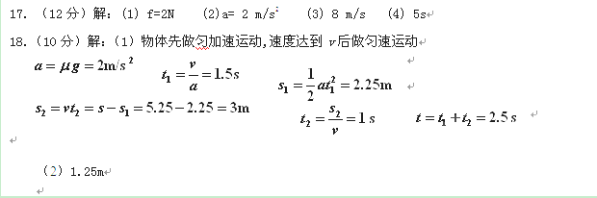

版权所有：高考资源网(www.ks5u.com)

